Caractéristiques générales
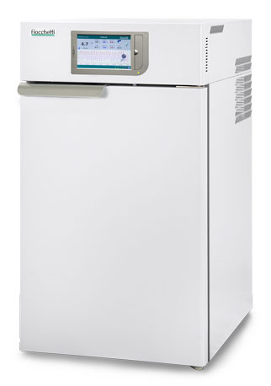  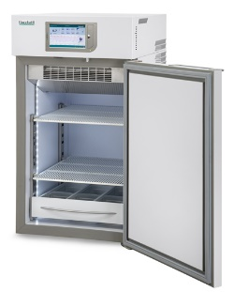  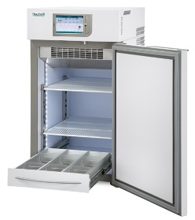  Disclaimer:  Le immagini hanno scopo puramente dimostrativo.  Le caratteristiche e gli accessori del prodotto possono differire in base a modello e applicazione. | Utilisation prévue | Réfrigérateur destiné au stockage et à la conservation de vaccins, produits pharmaceutiques, cultures bactériennes, échantillons, matériels d'analyse, produits chimiques ou autres préparations de laboratoire, pour soutenir la thérapie et/ou la prévention dans les centres de santé, les hôpitaux, les pharmacies et les laboratoires.
 | Gamme de température | Réglable entre -20°C / -10 °C
 | Consigne d’usine | Incrément | -20°C | 0.1°C
 | T. ambient de travail | Classe climatique | Da +16°C a +32°C | N
 | Capacité nominale | 140 lt (4,94 pieds cubes)
 | Capacité lourdes | Capacité nette | 153 lt (5,40 pieds cubes) | 128 lt (4,52 pieds cubes)
 | Dimensions externes (LxPxH) | 52x63,5x93,5 cm
 | Dimensions internes (LxPxH) | 44x51,6x56 cm
 | Poids net sans aménagement intérieur | 53 kg
 | Dimension de l’emballage | Poids | Carton sur palette 55x69x113 cm | poids 61,5 kg
 |  | Cage en bois sur palette 60x77x124 cm | poids 72,5 kg
 | Structure | De type monocoque, en acier blanc à l’intérieur/extérieur, plastifié par une pellicule antibactérien atoxique, ou en acier inox 18/10 AISI 304 à l’intérieur. Coins et bac de fond rondis.
 | Type d’isolation | Haute densité (43 kg/m³), polyuréthane injecté, sans CFC, moussé à l’eau.
 | Epaisseur d’isolation | 40 mm
 | Pieds | Nr.4 petits pieds réglables
 | Porte | Nr.1 pleine dotée de poignée ergonomique, retour automatique grâce à la charnière à torsion. Arrêt à 90°.
 | Eclairage | A diode, tout longueur dans la chambre, allumage automatique à l’ouverture, ou de l’écran, si la porte est fermée.
 | Reduction de la consommation énergétique | Fonction Night & Day
 | Aménagement intérieur | Personnalisable, à hauteur réglable, on peut mélanger :  grilles en acier revêtu, hauteur modifiable, sur clips (dim.cm.40x47)  tiroirs coulissants en aluminium, avec séparateurs (LXPxH): cm 10x45x7,5 (nr 3 compartiments)  tiroirs coulissants en aluminium, sans séparateurs (LXPXH): cm 33x45x7,5
 | Aménagement intérieur suggéré | Nr.2 grilles
 | Système de réfrigération
 | Refrigeration | Professionnelle, ventilée, forcée, compresseur de type hermétique
 | Dégivrage | Automatique, adaptive, incluant la vaporisation automatique des condensats
 | Réfrigérant | R290, naturel
 | GWP | ODP | 3 | 0

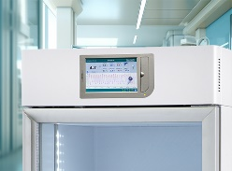 | Contrôleur électronique
 | Contrôleur | Contrôleur TOUCH
 | Type de contrôleur | Contrôleur électronique, écran FULL TOUCH SCREEN 7” et résolution 0,1°C, lisible à la distance, doté de graph en temp réel des températures et des données opérationnelles présentes à la page d’accueil.
 | Interrupteur principal | Intégré dans l’interface utilisateur
 | Fonctions de sécurité | Mot de passe utilisateur personnalisable
 | Système d’alarme | Acoustique-visuel pour les alarmes de température et pannes :  Porte ouverte  Haute température  Basse température  Manque d’alimentation, au retour du réseau  Condenseur empoussière  Pannes fonctionnelles/composants défectueux
 | Enregistrement des données d’alarmes/pannes | Les dernières 32 alarmes/pannes sont disponibles à l’écran, 10 ans sur carte SD et 1 an sure mémoire interne, téléchargeable du port USB.
 | Réglage des limites d’alarmes température | Oui
 | Senseur du contrôleur | Sonde de type NTC + PT100 pour le système DMLP (accessoire optionnel sur demande)
 | Thermostat de sécurité | Inclus, antigivre et surchauffage
 | Connexion pour la signalisation d’alarme à distance | Prédisposition sur le contrôleur électronique, à la distance sur demande Modbus TCP/IP disponible pour la lecture des données.
 | Enregistrement de la température | Enregistrement complet des températures et des alarmes
 | Exportation des données | Port USB, SD et RJ45.
 | Données électriques et opératives
 | Alimentation standard | 230V / 1ph / 50Hz
 | Sonde standard | Schuko type “G”
 | Protection du compresseur | Overload Protector inclus
 | Consommation d’énergie/courant | kW 0,5 (Amp 2,3)
 | Courant d’appel | Amp 6
 | Niveau de bruit | <40 dBA
 | Dégagement de chaleur selon EN 12900 | W 155
 | Tenue de la température à 20°C ambient (air) | 1,6 h (de -20°C à 0°C)
 | Dépense d’énergie à 20°C ambient | 3,7 kWh/24h
 | Conformité
 | Directives et règlements | Règlement (UE) 2017/745 et successives modifications et intégrations, Classe de Risque I (All. VIII, Cap. III, Reg. 2).  L'appareil offert est conforme aussi aux normes suivantes :  Directive 2006/42/CE (Directive Machines),  Directive 2014/30/UE (EMC),  Directive 2014/35/UE (LVD),  Règlement (UE) 2024/573 (F-gas),  Directive 2012/19/UE (RAEE)  Règlement (CE) n.1907/2006 (REACH)  Directive 2011/65/UE (ROHS II) et modifications et intégrations successives.
 | Certificats disponibles | CE
 | Ambient d’utilisation | Pas inflammable, pas explosif, pas corrosive, avec échange d’air adéquat

Accessoires disponibles sur demande
Alarme acoustique et visuelle de coupure d’alimentation | Nr.8 batteries AA type Ni-MH rechargeables, vertes et simples à remplacer, pour alarme coupure d’alimentation

Bornier extérieur (Ethernet+contact sec)
Serrure électrique digital avec protection par mot de passe | Serrure digitale, permet d’ouvrir la porte en appuyant sur un pictogramme sur l’accueil. L’ouverture de la porte peut être protégé par mot de passe. Serrure de déblocable en dotation en cas de panne.
Module GSM (batteries de sauvegarde incluses) | Module plug-in pour notifier des sms de monitorage, alarmes et pannes du réfrigérateur aux numéros des portables.
Module convertisseur 4-20mA (bornier contact externe inclus) | Contact externe inclus (accessoire qui exclut l’accessoire module GMS)
Module Wi-Fi | Module plug-in pour connexion, monitorage et gestion Wireless du réfrigérateur
Kit Conformité DIN 13277 | Inclut : serrure électrique-digitale, batteries de secours pour alarme coupure d’alimentation et bornier pour contact sec
DMLP TOUCH Digital Monitor | Système d’alarme acoustique/visuelle et d’enregistrement indépendante, précision au 0,1 °C grâce à la sonde PT100 utilisée pour la détection de la température. DMLP va gérer les fonctions d’alarme si installé comme module intégré sur carte principale du contrôleur Touch. Le module est alimenté par batteries rechargeables standard (le kit de batteries de back up est inclus) pour enregistrer les températures et pannes/alarmes même en cas de manque d’alimentation. Le téléchargement des données est effectué par le logiciel CAPTURE, qui se trouve sur la carte SD en dotation ; grâce à celui-là on pourra organiser les données en graphs et dans une façon tabulaire.

Sonde PT100 simulation température produit
FIOCCHETTI COLD EYES cloud monitoring | Service de monitorage annuel de type Cloud avec notification des alarmes et pannes de l’ordinateur et par app, SMS et mail, avec téléchargement complet des données d’enregistrement
FIOCCHETTI LAN SUPERVISOR | Système de monitorage qui permet la surveillance d’un ou de plusieurs réfrigérateurs en visualisant les données en temps réel et les historiques. On peut créer et exporter des graphs de température de la période ou des heures choisies, ou bien de l’historique des données. Une seule licence permet de visualiser jusqu’à 100 appareils, si installés dans le même bâtiment et connectés au même réseau (par ex. un hôpital).

Kit grille supplémentaire

Tiroir extractible sur glissières télescopiques

Tiroir extractible sans séparateurs sur glissières télescopiques

Frontal en Plexiglas pour tiroir extractible

Kit roues avec freins

Roulettes unidirectionnelles

35mm port passage de câble avec bouchon (no.1)

Trou passage de câble mm 15 (no.1)

Nr.1 sonde PT100 avec contacts libres

Type de prise et câble sur demande

Tension 220V/60Hz

Tension 115V/60Hz

Stabilisateur de tension

Emballage en cage de bois

